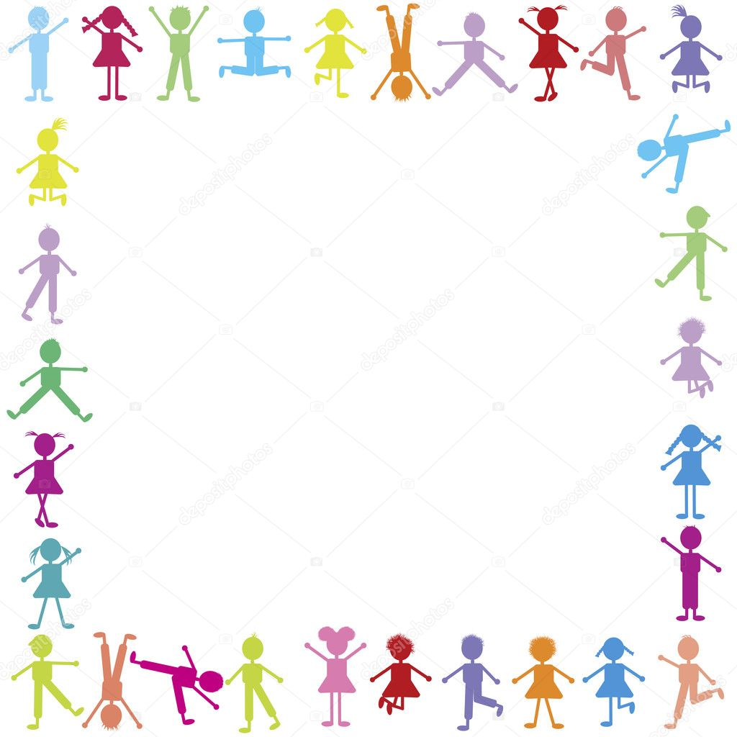

**«Быстрые жучки»**

**Ползание на четвереньках между предметами с опорой на ладони и колени.**

**«Прокати и догони»**

**Ребенок становится на исходную линию (шнур) с мячом большого диаметра в руках. Нужно прокатить мяч вперед, а затем догнать его и поднять над головой. Упражнение повторяется 2-3 раза.**

**«Обезьянки»**

**Это игра, направленная на повторение движений. Скажите детям, что обезьянкам очень нравится корчить рожи и повторять движения за другими. Предложите ребёнку повторять движения и мимику за вами.**